**РОССИЙСКИЙ УНИВЕРСИТЕТ ДРУЖБЫ НАРОДОВ**

**Факультет физико-математических и естественных наук**

**Кафедра прикладной информатики и теории вероятностей**

**ОТЧЕТ**

**по лабораторной работе № 1**

*дисциплина: Архитектура компьютера*

Студент: Ирсана Атабаева

Группа: НБИ-01-25

**МОСКВА**

2025 г.

# Цель работ

Приобретение практических навыков работы с системой Линукс на уровне командной строки.

# Ход работы

## Перемещение по файловой системе

Открываю терминал, нахожусь в домашней директории, обозначенной как ~.

Проверяю текущее местоположение. Если я не в домашней директории, использую команду cd без параметров для перехода туда.

Ввожу pwd, чтобы увидеть полный путь к домашней директории.

Затем выполняю команду cd, чтобы перейти в каталог "Документы", находящийся в домашней директории.

Перехожу в директорию local внутри каталога usr, используя абсолютный путь /usr/local.

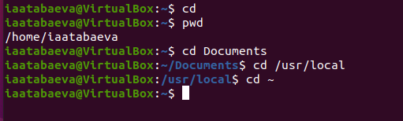

Возвращаюсь обратно в домашнюю директорию.

Ввожу ls, чтобы просмотреть список файлов в домашней директории.

Сравниваю этот список с тем, что отображается в графическом файловом менеджере.

Ввожу ls с относительным путем к каталогу "Документы", чтобы увидеть его содержимое.

Просматриваю содержимое каталога /usr/local с помощью команды ls и абсолютного пути.

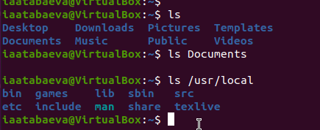

## Создание пустых каталогов и файлов

Создаю подкаталог с именем parentdir в домашней директории.

Проверяю его наличие с помощью команды ls.

Создаю ещё один подкаталог внутри существующего каталога.

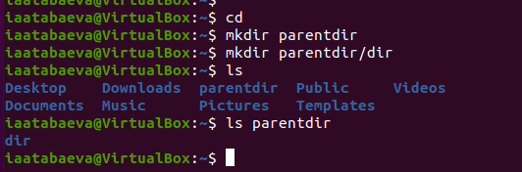

Если нужно создать несколько каталогов сразу, перечисляю их в аргументах.

Если нужно создать каталог в другой директории, указываю путь к нему.

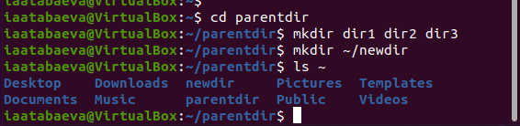

Применяю опцию -p для создания цепочки каталогов, создаю последовательность newdir/dir1/dir2 в домашней директории.

Создаю файл test.txt в каталоге ~/newdir/dir1/dir2.

Проверяю наличие файла с помощью команды ls.

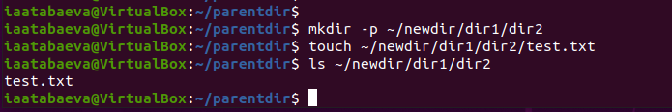

## Перемещение и удаление файлов или каталогов

Запрашиваю подтверждение на удаление каждого файла в текущем каталоге и удаляю все файлы с расширением .txt в подкаталоге /newdir/dir1/dir2/.

Удаляю каталог newdir и все его содержимое рекурсивно без подтверждения, а также удаляю все файлы, которые начинаются с "dir" в каталоге parentdir.

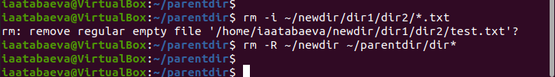

Использую команду cp для копирования файла test1.txt в каталог parentdir3, а команду mv для перемещения test2.txt туда же.

Проверяю выполнение команд с помощью ls.

Переименовываю файл test1.txt в каталоге parentdir3 в newtest.txt с подтверждением перед перезаписью.

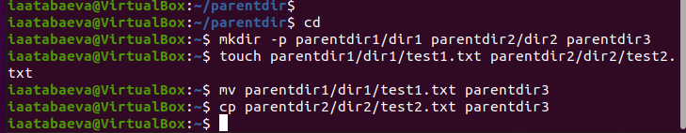

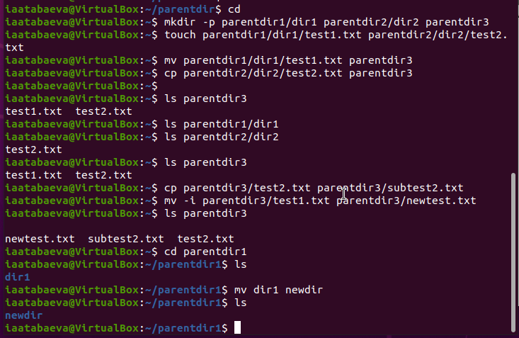

Применяю команду cat для объединения файлов и отображения их содержимого.

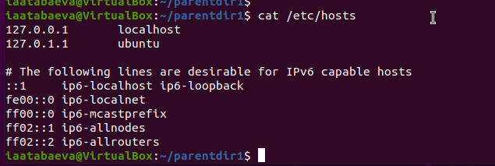

## Задание для самостоятельной работы

Ввожу команду pwd, чтобы определить полный путь к домашней директории. Анализирую различия в выводе команды pwd при переходе в каталог tmp после выполнения последовательности команд.

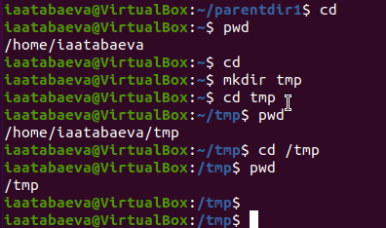

Используя команды cd и ls, просматриваю содержимое корневой директории, домашней директории, а также каталогов /etc и /usr/local.

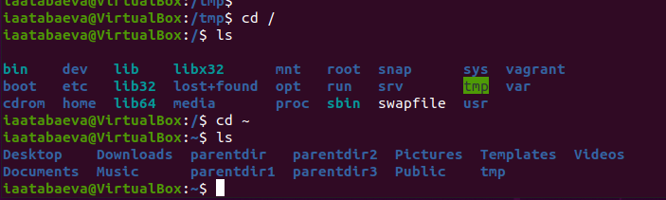

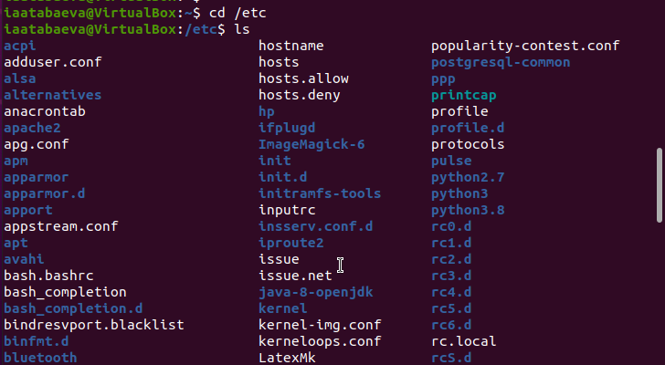

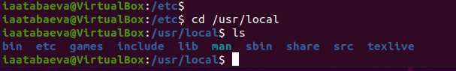

Создаю в домашней директории папку temp и каталог labs с подкаталогами lab1, lab2 и lab3 одной командой. В каталоге temp создаю файлы text1.txt, text2.txt и text3.txt. Проверяю создание каталогов и файлов с помощью ls.

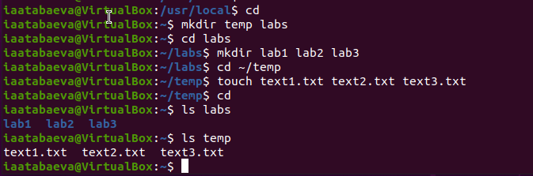

Использую текстовый редактор, чтобы записать в файл text1.txt своё имя, в файл text2.txt — фамилию, а в файл text3.txt — учебную группу. Вывожу содержимое этих файлов командой cat.

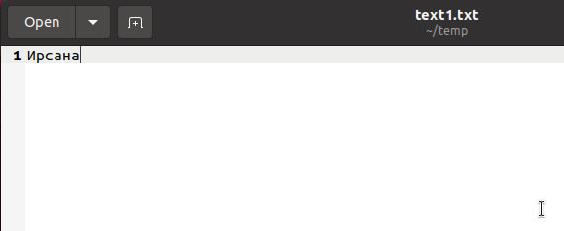

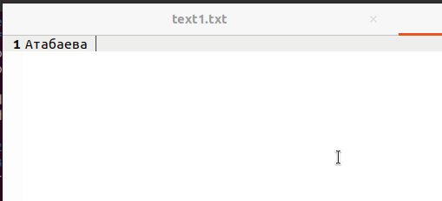

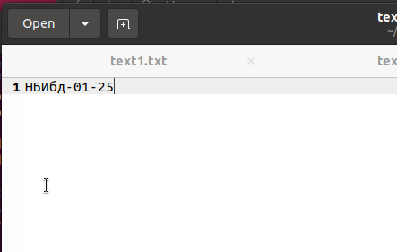

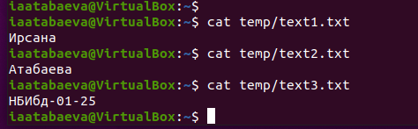

Копирую все файлы с расширением .txt из каталога ~/temp в каталог labs. Переименовываю файлы: text1.txt — в firstname.txt и перемещаю его в подкаталог lab1, text2.txt — в lastname.txt и переношу в подкаталог lab2, text3.txt — в id-group.txt и перемещаю в lab3. Проверяю выполнение команд с помощью ls и cat.

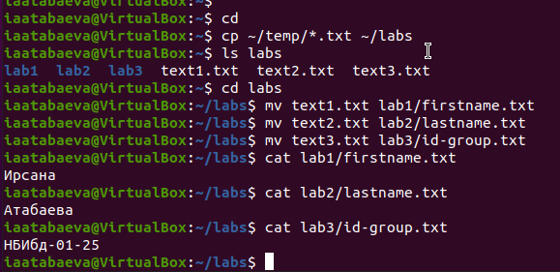

Удаляю все созданные в процессе выполнения задания файлы и каталоги.

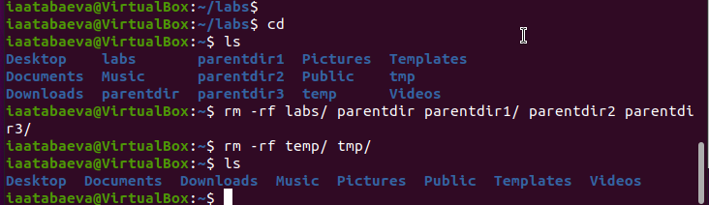

# Вывод:

В ходе выполнения работы изучили возможности команд консоли.